# ARCHIVO SISTEMATIZADO DE DATOS.

Módulo Modificaciones etiquetas.

Proceso encargado de actualizar la información de las etiquetas, según los criterios del usuario y campos permitidos.

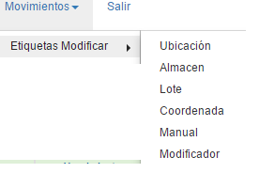

**Modificar ubicación:**

La ubicación es el espacio geográfico donde se encuentran los productos y corresponden a dependencias de la organización, actualmente se cuentan con las siguientes:

1. La chapa: almacén ubicado en la Urb. La Chapa.
2. Seco: almacén ubicado en Tiquire, para productos que no requieran refrigeración.
3. Frio: almacén ubicado en Tiquire, para productos refrigerados o congelados.
4. Jaula: almacén ubicado en Tiquire, para productos que requieran alta seguridad.

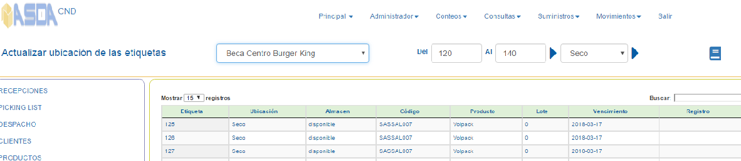

Pasos a ejecutar:

1. Ingrese al módulo de “*Ubicación*”.
2. Ingrese el cliente.
3. Ingrese la etiqueta de inicio (del).
4. Ingrese la etiqueta final (al).
5. Pulse 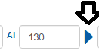 para solicitar la información según el inventario disponible por etiqueta.

Con estos primeros pasos, se mostrarán las etiquetas con existencias registradas en la base de datos.

1. Indique el almacén al cual quiere trasladar las etiquetas.
2. Pulse  para modificar la información.

Al ejecutar el proceso, la ubicación de las etiquetas seleccionadas, se actualizará al nuevo almacén.

En el caso de traslado de productos entre o desde el almacén La Chapa, se recomienda que efectúe el proceso de despachos y recepción de productos ya que si se trata de alimentos, ameritará la guia SADA.

**Modificar almacén:**

El almacén es el lugar físico dentro de la ubicación, donde se encuentran los productos y corresponden a dependencias de la organización, actualmente se cuentan con las siguientes:

1. Disponible: productos aptos para consumo.
2. Averías: productos no aptos para consumo.
3. Bloqueadas: productos que no deben despacharse, atendiendo a criterios del cliente.

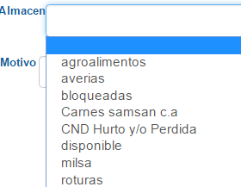

Existen otras categorías, que puede seleccionar el usuario

Pasos a ejecutar:

1. Ingrese al módulo de “*Almacén*”.
2. Ingrese el cliente.
3. Ingrese la etiqueta de inicio (del).
4. Ingrese la etiqueta final (al).
5. Pulse  para solicitar la información según el inventario disponible por etiqueta.

Con estos primeros pasos, se mostrarán las etiquetas con existencias registradas en la base de datos.

1. Indique el almacén al cual quiere trasladar las etiquetas.
2. Indique el motivo.
3. Pulse  para modificar la información.

Al ejecutar el proceso, el almacén y motivo de las etiquetas seleccionadas, se actualizará.

**Modificar lote o vencimiento:**

La información del lote o vencimiento es un requisito que debe reflejar la etiqueta, y es suministrada por el cliente al momento de efectuar la recepción de los productos.

Pasos a ejecutar:

1. Ingrese al módulo de “*Lote*”.
2. Ingrese el cliente.
3. Ingrese la etiqueta de inicio (del).
4. Ingrese la etiqueta final (al).
5. Pulse  para solicitar la información según el inventario disponible por etiqueta.

Con estos primeros pasos, se mostrarán las etiquetas con existencias registradas en la base de datos.

1. Indique el lote a asignar.
2. Indique la fecha de vencimiento.
3. Pulse  para modificar la información.

Al ejecutar el proceso, el lote y vencimiento de las etiquetas seleccionadas, se actualizará.

**Modificar coordenada:**

Con este proceso podemos asignar, eliminar o modificar la información de la coordenada de una etiqueta.

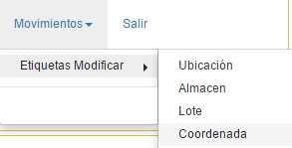

Pasos a ejecutar:

1. Ingrese al módulo de “*coordenada*”.
2. Ingrese el cliente.
3. Ingrese la etiqueta de inicio (del).
4. Ingrese la etiqueta final (al).
5. Pulse  para buscar las etiquetas asociadas.

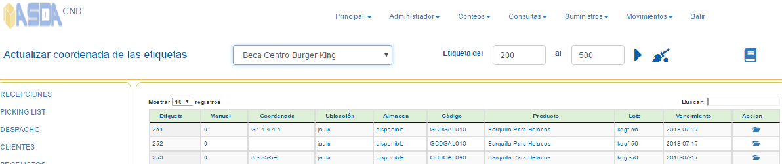

La información presentada corresponde al inventario teórico.

1. Pulse  para habilitar la entrada de la coordenada.

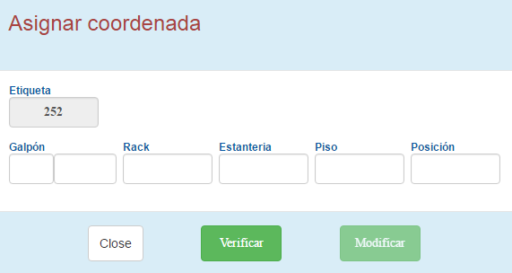

Etiqueta: identificación de la etiqueta a actualizar.

Galpón: Es la ubicación física de los productos dentro de los almacenes.

Están identificados por letras y números.

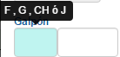Letras:

F para frio.

G para galpón seco.

CH para La Chapa.

J para jaula.

En esta entrada debe asignar las letras en mayúsculas.

Número de galpón: dato que junto a la letra conforman la identificación de la ubicación de los productos dentro de los almacenes. Los valores van del 0 al 9.

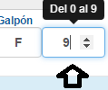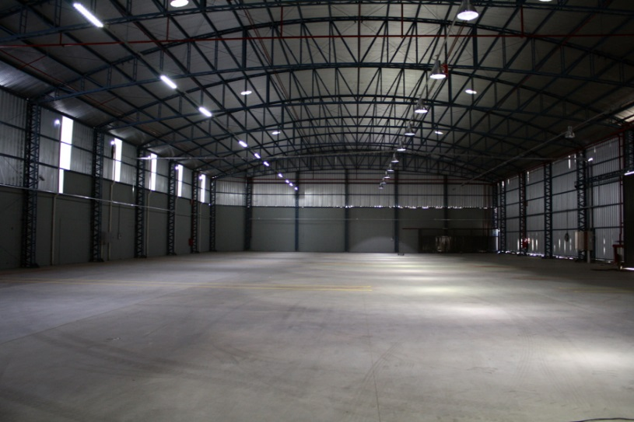

Rack: conjunto de estanterías ubicadas en forma horizontal, una al lado de la otra. Los valores van del 1 al 30.

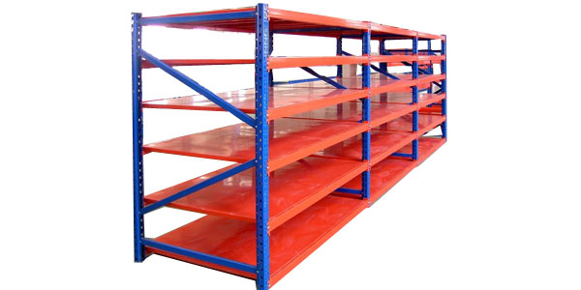

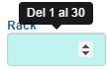

Estantería: conjunto de repisas ubicadas en forma vertical, utilizadas para almacenar las paletas con productos. Los valores van del 1 al 200.

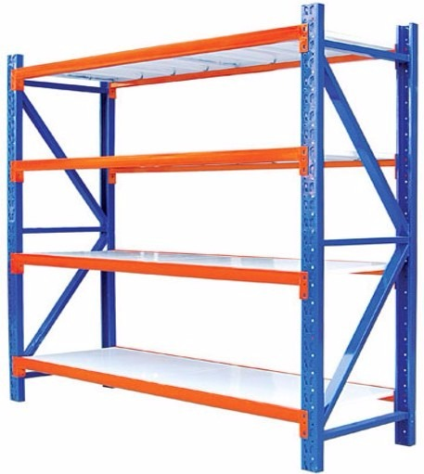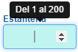

Piso: número de repisas con que cuenta una estantería. Los valores van del 1 al 10.

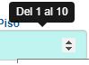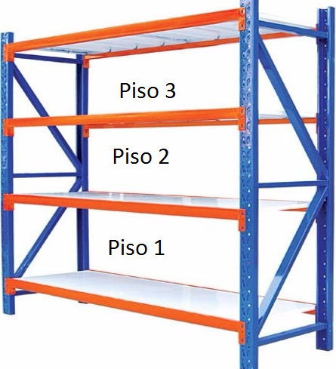

Posición: representa la ubicación física de la paleta, dentro del piso. Los valores van desde 1 a 4.

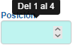 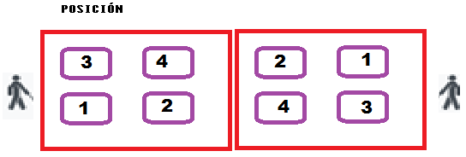

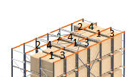

En caso de no cumplir los parámetros aquí indicados, el proceso le indicará el error cometido para que proceda a su actualización.

1. Pulse  para verificar que la coordenada no este asignada a otra etiqueta.

De estar asignada proceda a liberar la coordenada de la etiqueta.

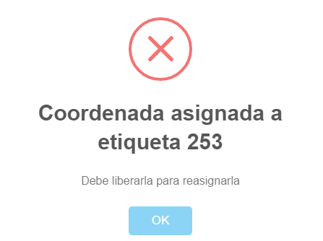

Si la coordenada no ha sido asignada, el proceso le activara el botón para asignarla a la etiqueta.



Una vez procesada, la coordenada se reflejará en la etiqueta asignada.



1. Para liberar las etiquetas asignadas.
   1. Seleccione el rango de etiquetas.



* 1. Pulse  para liberar la coordenada.

Puede liberar una o varias etiquetas.

**Modificar etiqueta manual:**

Con este proceso podemos asignar, eliminar o modificar la información de la coordenada de una etiqueta.

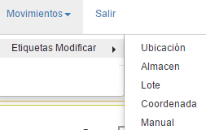

Pasos a ejecutar:

1. Ingrese al módulo de “*Manual*”.
2. Ingrese el cliente.
3. Ingrese la etiqueta de inicio (del).
4. Ingrese la etiqueta final (al).
5. Pulse  para buscar las etiquetas asociadas.

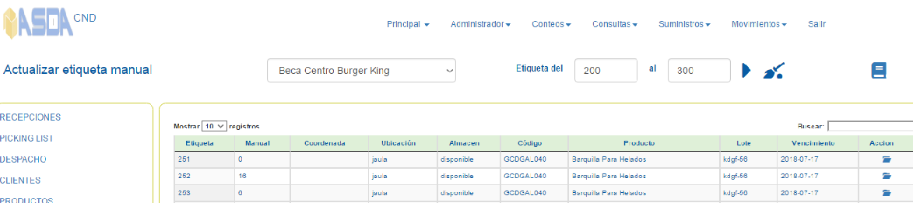

La información presentada corresponde al inventario teórico.

1. Pulse  para habilitar la entrada de la coordenada.

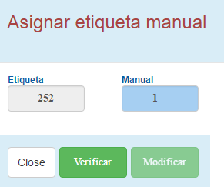

Etiqueta: identificación de la etiqueta a actualizar.

Manual: Indique la etiqueta manual a asignar a la etiqueta evol, no se admite valor 0.

En caso de no cumplir los parámetros aquí indicados, el proceso le indicará el error cometido para que proceda a su actualización.

1. Pulse  para verificar que la etiqueta manual no est asignada.
2. De estar asignada proceda a liberar la coordenada de la etiqueta.

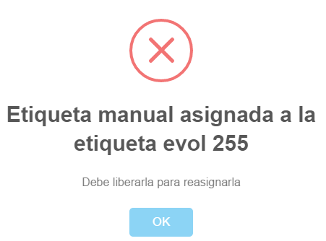

Si la etiqueta manual no ha sido asignada, el proceso le activara el botón para registrarla.



Una vez procesada, la etiqueta manual se reflejará en la etiqueta evol asignada.

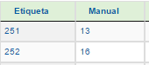

1. Para liberar las etiquetas manuales asignadas.
   1. Seleccione el rango de etiquetas evol.



* 1. Pulse  para liberarlas.

Puede liberar una o varias etiquetas evol.

**Modificaciones.**

Motivado a que este proceso no genera reportes, debe ingresar al módulo de “*Modificador*”, para verificar los datos históricos de actualizaciones y usuarios quienes las ejecutaron.

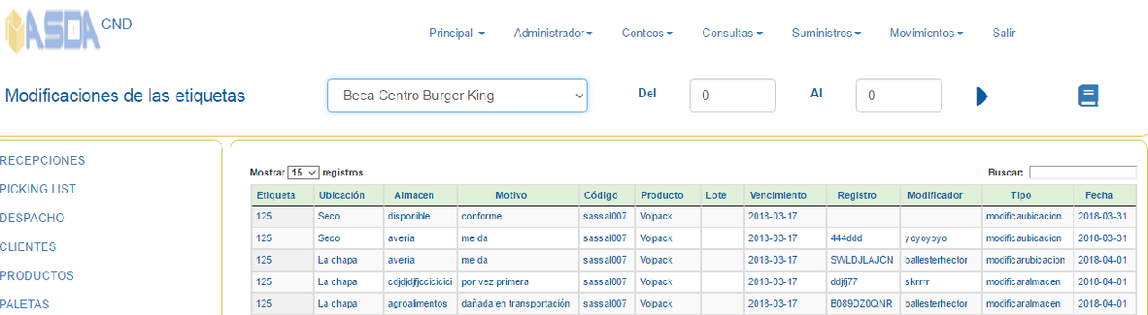

En este módulo se refleja:

Datos de la etiqueta. Datos no sujetos a modificación, e ingresados con la recepción original.

Ubicación. Ubicación actual.

Almacén. Almacén actual.

Lote. Lote actual.

Vencimiento. Vencimiento actual.

Registro. Código que identifica específicamente los datos de una modificación de etiquetas.

Modificador. Usuario que ejecutó la actualización de la ubicación.

Tipo. Tipo de modificación efectuada.

Fecha. Fecha en la cual se ejecutó la actualización.